Федеральное государственное бюджетное учреждение науки Институт ядерной физики им. Г.И. Будкера СО РАН (ИЯФ СО РАН)

ИНЖЕКТОР ВОДОРОДНОГО ПУЧКА С ЭНЕРГИЕЙ 15 КЭВ, ТОКОМ 150 А ВЫВЕДЕН НА ДЛИНОИМПУЛЬСНЫЙ РЕЖИМ РАБОТЫ – 0,3 СЕК

А.В. Бруль (8(383)329-44-07, A.V.Brul@inp.nsk.su), П.П. Дейчули, Р.В. Вахрушев, В.В. Орешонок, В.В. Ращенко, А.В. Сорокин, Н.В. Ступишин, И.В. Шиховцев.

Публикация: Дейчули П.П., Бруль А.В., Вахрушев Р.В., Дейчули Н.П., Дидух Т.Е., Орешонок В.В., Ращенко В.В., Сорокин А.В., Ступишин Н.В., Шиховцев И.В. Тестирование мощного атомарного инжектора в длинноимпульсном режиме с модернизированным источником плазмы // В книге: LII Международная Звенигородская конференция по физике плазмы и управляемому термоядерному синтезу. Сборник тезисов докладов. Москва, 2025. С. 130. DOI 10.34854/ICPAF.52.2025.1.1.089.

Для нагрева плазмы и получения термоядерных параметров в магнитных ловушках необходима система нейтральной инжекции. В Институте ядерной физики им. Г.И. Будкера Сибирского отделения Российской академии наук ранее был разработан инжектор пучка атомов водорода/дейтерия мощностью 1,7 МВт, рекордным током 150 А и длительностью 30 мс. В настоящее время существует потребность в таких инжекторах в установках по УТС в различных проектах следующего поколения с большей длительностью рабочего импульса. Создание таких инжекторов сопряжено с трудностями из-за роста тепловых нагрузок на узлы ионного источника. Для решения этой проблемы был разработан модернизированный источник плазмы, а также созданы новые система питания дугоразрядных генераторов и система высоковольтного питания. Конструкция инжектора показана на рисунке 1. Эти решения позволили вывести инжектор на длиноимпульсный режим работы - 0,3 с. На рисунке 1 справа показаны осциллограмма тока нагрузки и напряжения высоковольтной системы, полученные при формировании пучка с энергией 15 кэВ, мощностью ~1,7 МВт и длительностью 0,3 с.
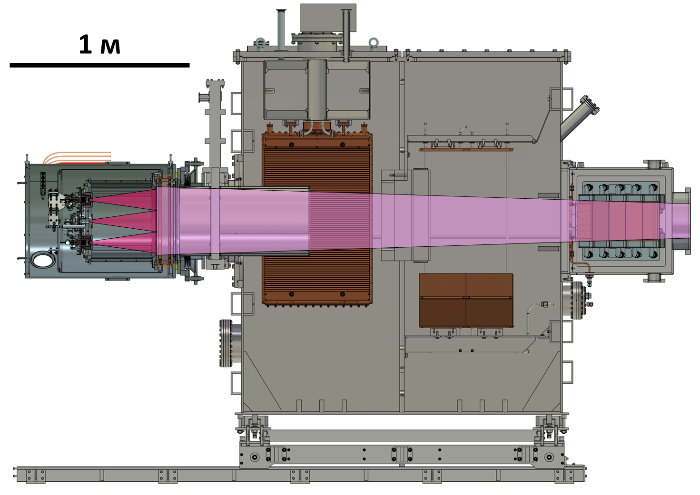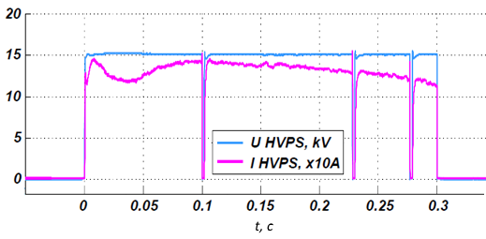
Рисунок 1 – Слева: инжектор 15 кэВ, 1,7 МВт. Справа: осциллограмма тока нагрузки и напряжения высоковольтной системы питания при формировании пучка длительностью 0,3 с.

Результат получен в рамках выполнения государственного задания «Разработка и испытание мощных систем инжекции атомарных пучков для нагрева плазмы и поддержания тока, в том числе стационарных», шифр FWGM-2022-0020.

ПФНИ: 1.3.4.1. (Физика высокотемпературной плазмы и управляемый ядерный синтез).

